Паспорт инвестиционной площадки

Адрес площадки |  | 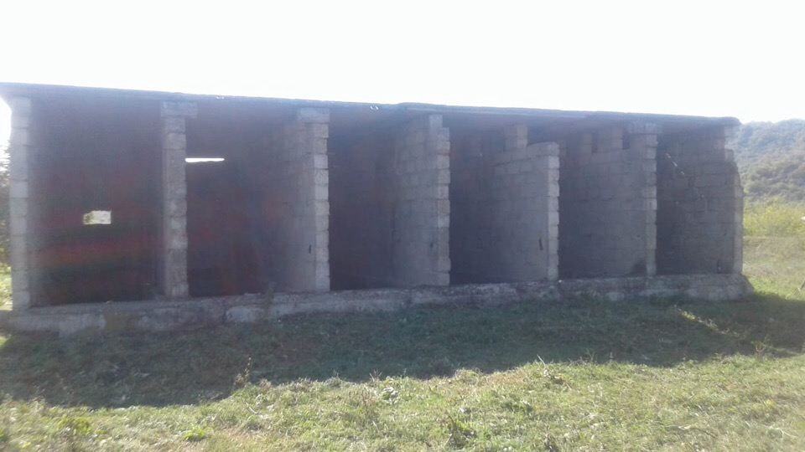  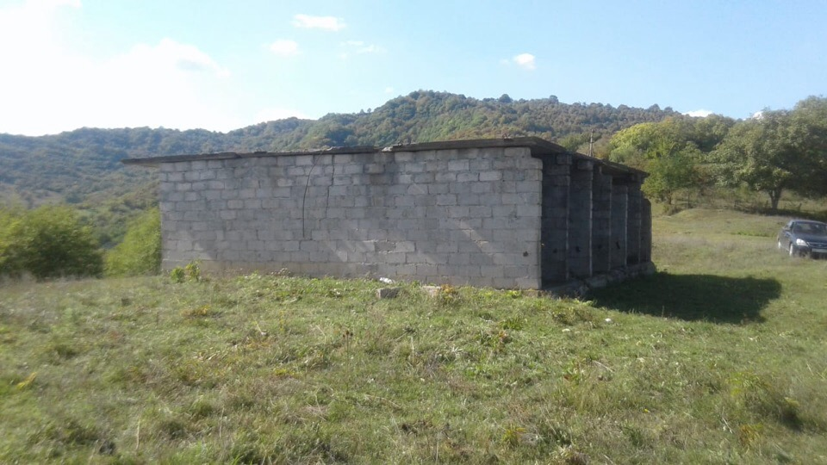
Наименование субъекта РФ | Чеченская Республика
Наименование района | Курчалоевский муниципальный район
Наименование города/сельского поселения | Регитинское сельское поселение (с. Ачерешки)
Наименование улицы, № | А.А. Кадырова, б/н
Контактные данные
Ф.И.О. Руководителя | -
Телефон: | +7 (928) 740-69-36
E-mail: | -
Основные сведения
Собственник | Государственная собственность
Вид деятельности | -
Площадь земельного участка | 2000 кв.м.±
Категория земель, разрешённый вид использования | Земли сельхоз назначения
Кадастровый номер | -
Наличие зданий и сооружений, площадь кв.м. (в т.ч. склады, цехи, гаражи, ангары, навесы и т.д.) | Помещение (250 кв. м.)
Инженерная инфраструктура*
Электроэнергия | 150 м.
Газ | 150 м.
Вода | 150 м.
Канализация | -
Телефон | -
Интернет | 500 км.
Транспортная доступность
Удаленность от автомагистралей | 150 м.
Удаленность от железнодорожных путей, ближайшая станция | 40 км.
Удаленность от аэропорта | 70 км.
Дополнительные сведения
___________________________________________________
* в случае отсутствия подключенных объектов инженерной инфраструктуры, необходимо указать расстояние от инженерных сетей.

